Zaostrené na problémy

Slovensko v súčasnosti čelí mnohým problémom, ktoré súvisia s našim životným prostredím. Tieto problémy majú vplyv na našu ekonomiku, bezpečnosť života a zdravie obyvateľov. Úrad vlády Slovenskej republiky sa preto rozhodol finančne podporiť niekoľko projektov zameraných na predchádzanie a riešenie najzávažnejších environmentálnych problémov na Slovensku. Ktoré problémy to podľa vás sú?
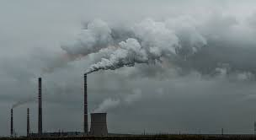
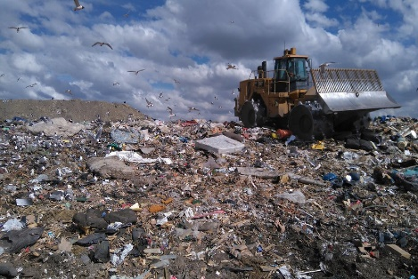
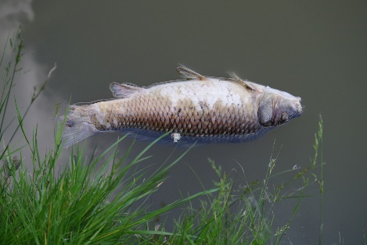
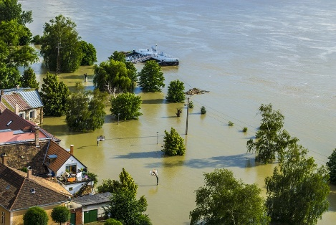
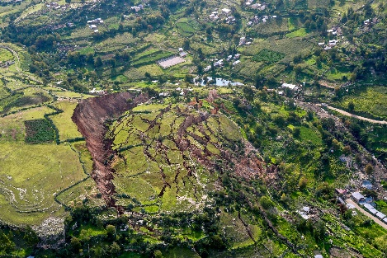
Úloha 1: Diskutujte o tom chvíľu v skupine, potom pomenujte najzávažnejšie environmentálne problémy Slovenska zobrazené na obrázkoch a očíslujte ich od najviac po najmenej závažné. Vysvetlite dôvody vášho poradia.

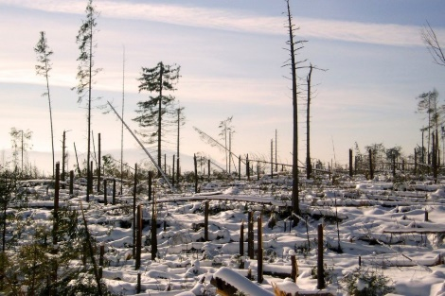
Úloha 2: Vyberte si jeden z environmentálnych problémov na obrázkoch (v úlohe 1) a zistite o ňom čo najviac informácií z textu v prílohe 1. S pomocou týchto informácií vytvorte krátku prezentáciu – predstavenie daného problému a vášho návrhu na jeho riešenie. Zamerajte sa na tieto body:

- Čo je príčinou tohto problému?
- Prečo je tento problém závažný?
- Ako súvisí tento problém s mojim životom?
- Aké sú možnosti riešenia tohto problému?

